**Rotinas**

**[cadastro de cliente]**

**Levantamento de Requisitos**

Versão 1.0

**Histórico de Revisões**

|  |  |  |  |
| --- | --- | --- | --- |
| **Versão** | **Data** | **Autor** | **Descrição** |
| 1.0 | 27/04/2015 | Vinicius | Requisito Inicial |
|  |  |  |  |
|  |  |  |  |

1. Objetivo

Cadastrar todos os clientes com seus dados pessoais e endereço corretos.

2. Descrição dos Usuários

Rotinas de cadastro tem a finalidade de cadastrar todos os dados dos clientes.

3. Requisitos Funcionais

Vai salvar todos os dados dos clientes na tabela correspondente a aplicação dos clientes cadastrado.

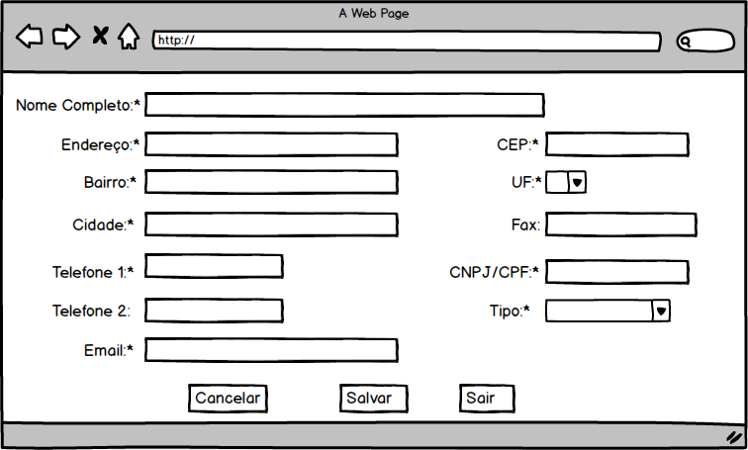

4. Requisitos Não-funcionais

Garantir que os dados sejam salvo corretamente no banco de dados.